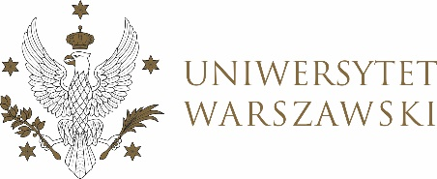

Dziennik Uniwersytetu warszawskiego

RADY DYDAKTYCZNE DLA KIERUNKÓW STUDIÓW

UCHWAŁA NR 10/2021
RADY DYDAKTYCZNEJ DLA KIERUNKÓW STUDIÓW EUROPEISTYKA, EUROPEISTYKA – STUDIA EUROPEJSKIE
z dnia 24 kwietnia 2021 r.
w sprawie zmiany uchwały nr 7/2021 z dnia 18 marca 2021 r. w sprawie zatwierdzenia tematów prac dyplomowych na studiach I stopnia na kierunku europeistyka — studia europejskie

Na podstawie uchwały nr 6/2020 Rady Dydaktycznej Centrum Europejskiego z dnia 26 maja 2020 r. w sprawie szczegółowych zasad procesu dyplomowania na kierunku europeistyka — studia europejskie Rada Dydaktyczna postanawia, co następuje:
§ 1
Rada Dydaktyczna postanawia zmienić załącznik nr 1 do uchwały nr 7/2021 z dnia 18 kwietnia 2021 w sprawie zatwierdzenia tematów prac dyplomowych na studiach I stopnia na kierunku europeistyka — studia europejskie dodając, do niego 3 następujące tematy w grupie tematów politologicznych:

nr albumu | promotor | temat/tytuł pracy
407374 | dr B. Górka-Winter | Unia Europejska wobec rywalizacji technologicznej między Stanami Zjednoczonymi a Chinami
407215 | dr B. Górka-Winter | Urbanizacja w Europie, Afryce i Azji: prognozy rozwoju miast do 2050 roku
395258 | dr B. Górka-Winter | Regulacje oraz praktyka Unii Europejskiej w zakresie przeciwdziałania dezinformacji

§ 2
Uchwała wchodzi w życie z dniem podjęcia.
Przewodnicząca Rady Dydaktycznej: J.Miecznikowska

